**编译原理第二章作业**

2154312 郑博远

**6. 令文法 $G_{6}$ 为**

$$N→D | ND$$

$$D→0\left|1\right|2\left|3\right|4\left|5\right|6\left|7\right|8|9$$

1. $G_{6}$**的语言 $L\left(G_{6}\right)$ 是什么?**
2. **给出句子0127、34和568的最左推导和最右推导。**

答：(1) $L\left(G_{6}\right)$ 是数字0-9的组成的字符串，可代表包含前导零的非负整数。

0127:

最左推导：

$$N⇒ND$$

$$⇒NDD$$

$$⇒NDDD$$

$$⇒DDDD$$

$$⇒ 0DDD$$

$$⇒01DD$$

$$⇒012D$$

$$⇒0127$$

最右推导：

$$N⇒ND$$

$$⇒N7$$

$$⇒ND7$$

$$⇒N27$$

$$⇒ND27$$

$$⇒N127$$

$$⇒D127$$

$$⇒0127$$

34:

最左推导：

$$N⇒ND$$

$$⇒DD$$

$$⇒3D$$

$$⇒34$$

最右推导：

$$N⇒ND$$

$$⇒N4$$

$$⇒D4$$

$$⇒34$$

568:

最左推导：

$$N⇒ND$$

$$⇒NDD$$

$$⇒DDD$$

$$⇒5DD$$

$$⇒56D$$

$$⇒568$$

最右推导：

$$N⇒ND$$

$$⇒N8$$

$$⇒ND8$$

$$⇒N68$$

$$⇒D68$$

$$⇒568$$

**8. 令文法为：**

$$E→T \left| E+T \right| E-T$$

$$T→F \left| T*F \right| T / F$$

$$F→\left(E\right) | i$$

1. **给出 i+i*i、i*(i+i)的最左推导和最右推导；**
2. **给出i+i+i、i+i*i和i-i-i的语法树。**

答：（1）

i+i*i:

最左推导：

$$E⇒E+T$$

$$⇒T+T$$

$$⇒F+T$$

$$⇒i+T$$

$$⇒i+T*F$$

$$⇒i+F*F$$

$$⇒i+i*F$$

$$⇒i+i*i$$

最右推导：

$$E⇒E+T$$

$$⇒E+T*F$$

$$⇒E+T*i$$

$$⇒E+F*i$$

$$⇒E+i*i$$

$$⇒T+i*i$$

$$⇒F+i*i$$

$$⇒i+i*i$$

i*(i+i):

最左推导：

$$E⇒T$$

$$⇒T*F$$

$$⇒F*F$$

$$⇒i*F$$

$$⇒i*\left(E\right)$$

$$⇒i*\left(E+T\right)$$

$$⇒i*\left(T+T\right)$$

$$⇒i*\left(F+T\right)$$

$$⇒i*\left(i+T\right)$$

$$⇒i*(i+F)$$

$$⇒i*(i+i)$$

最右推导：

$$E⇒T$$

$$⇒T*F$$

$$⇒T*(E)$$

$$⇒ T*(E+T)$$

$$⇒T*\left(E+F\right)$$

$$⇒T*\left(E+i\right)$$

$$⇒T*(T+i)$$

$$⇒T*(F+i)$$

$$⇒T*(i+i)$$

$$⇒F*\left(i+i\right)$$

$$⇒i*(i+i)$$

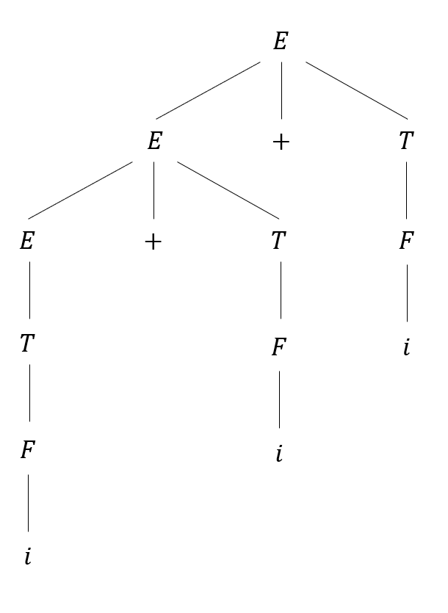（2）

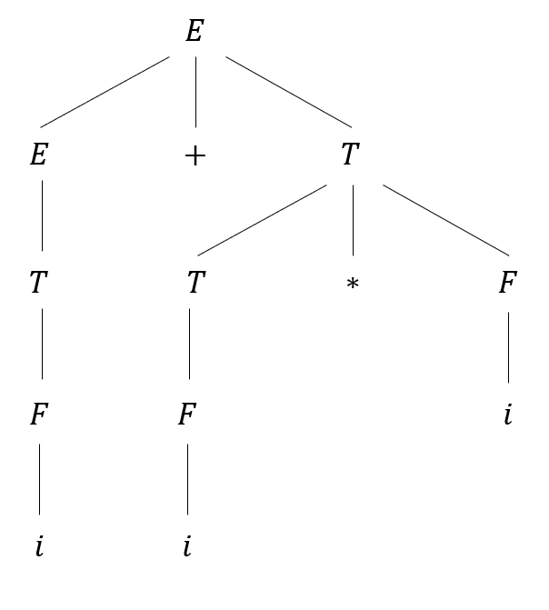

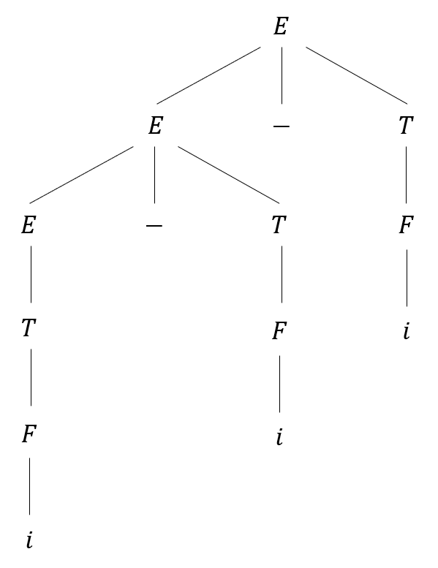

**9. 证明下面的文法是二义的：**

$$S→iSeS \left| iS \right| i$$

答：

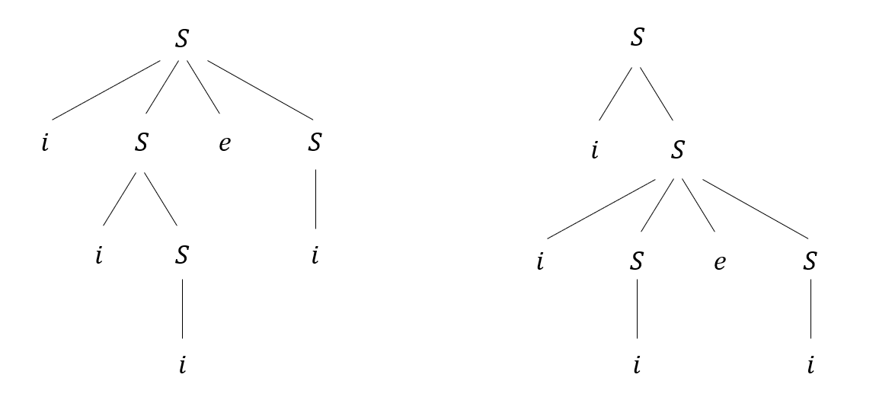 对于该文法的句子“ $iiiei$”，存在两棵语法树：

因此该句子具有二义性，故该文法是二义的。